Chaire à prêcher, de style néo-classique
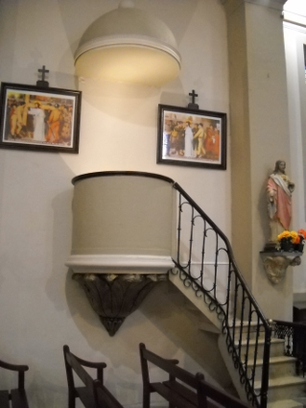
Catégorie: Maçonnerie, menuiserie, ferronnerie
Edifice de conservation: église paroissiale Saint-André
Matériaux: stuc, terre cuite (en plusieurs éléments) : moulé, décor en relief, décor dans la masse, peint, polychrome ; bois (en plusieurs éléments) : taillé, mouluré, peint, faux bois, vernis ; fer : forgé ; bronze
Structure: suspendu ; plan (circulaire) ; élévation (droite)
Description: La chaire à prêcher est adossée et suspendue à l'élévation nord de la nef. La cuve circulaire et l'abat-voix de même plan sont encastrés dans le mur, la chaire ne comporte pas de dorsal. Un escalier latéral tournant en bois débouche vers le choeur. La cuve et son culot et l'abat-voix sont en stuc et terre cuite. L'amortissement et le culot comportent un décor en relief dans la masse. Celui-ci est peint de couleur verte alors que la cuve est peinte de couleur beige et ocre en trompe-l'oeil pour imiter la forme de panneaux de bois moulurés. L'abat-voix est également peint de ces mêmes couleurs alors que son intérieur est peint de couleur bleue avec des étoiles dorées. L'escalier latéral possède une rambarde en fer forgé avec un dossier en bois mouluré, peint faux bois et vernis, tout comme la cuve. La boule ornant la 1ère travée de la rambarde est en bronze.
Dimensions: h = 180 ; d = 99
Iconographie : figure biblique (Christ en croix) ; ornementation (étoile, boule) ; ornement à forme végétale (acanthe : feuille)
Précision représentation : La première travée de la rambarde de l'escalier est ornée d' une boule. L'amortissement et le culot de la cuve sont ornés de feuilles d'acanthe. L'abat-voix est orné d'étoiles, il est surmonté par un Christ en croix.
Précision état: Quelques manques, en particulier dans le décor peint de la cuve. Celle-ci n'a plus de battant.
Auteur(s): auteur inconnu
Siècle: 1ère moitié 19e siècle (?) ; 2e moitié 19e siècle
Historique: Cette chaire à prêcher est de style néo-classique et pourrait dater de la 1ère moitié du 19e siècle. Elle a été exécutée très vraisemblablement en même temps que l'édicule servant de clôture des fonts baptismaux (IM09000481). La rambarde en fer forgé est plus tardive et date de la 2e moitié du 19e siècle.
Date protection: 2002/12/10 : inscrit au titre objet
Statut juridique: propriété de la commune

